МИНИСТЕРСТВО ОБРАЗОВАНИЯ И НАУКИ РОССИЙСКОЙ ФЕДЕРАЦИИ

ФЕДЕРАЛЬНОЕ государственное БЮДЖЕТНОЕ

образовательное учреждение

высшего образования

«НОВОСИБИРСКИЙ ГОСУДАРСТВЕННЫЙ ТЕХНИЧЕСКИЙ УНИВЕРСИТЕТ»

_________________________________________________________________

Кафедра ССОД



**дисциплина**

Программные средства профессиональной деятельности

**ОТЧЁТ**

**по лабораторной работе №4**

**«Графики в виртуальных приборах»**

Факультет: АВТФ Преподаватель:

Группа: АТ-24 Кухто А.В.

Студенты:

Емельянов Н.С.

Бухаров А.В.

Вариант: 17

Новосибирск

2025

**Цель работы**

Ознакомление с видами графиков Chart, Graph и XY Graph, получение навыков визуализации данных на графиках.

**Ход работы**

1. Создайте прибор, демонстрирующий бегущее среднее температуры на графике вида Chart.

1.1. Используйте в качестве основы прибор, созданный ранее в п.3 лабораторной работы №2 для вычисления среднего случайной величины. Замените функцию Random Number на прибор (Демо) Термометр.vi (из каталога D:\LV Basics I\).

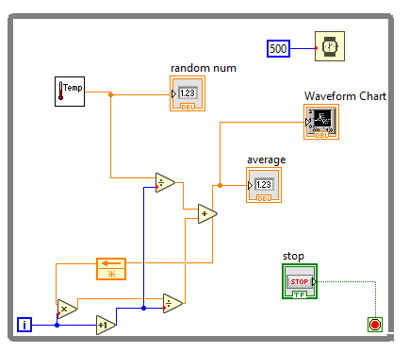

1.2. На передней панели поместите график Chart. Соедините его терминал на блок-диаграмме с выходом прибора температуры. Запустите программу и исследуйте её работу.

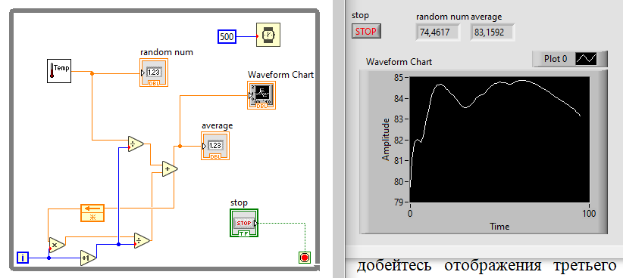

1.3. Поместите теперь в цикл функцию Bundle из палитры All Functions->Cluster. Подайте её выход на график Chart, а на входы – значение температуры и среднее значение. Проверьте работу программы.

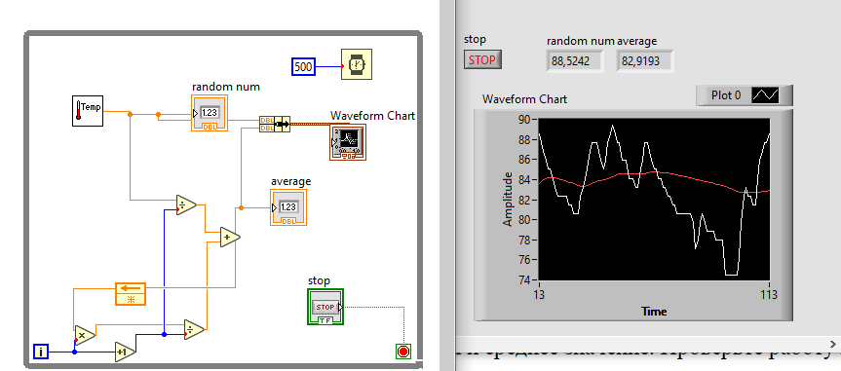

1.4. Теперь добейтесь отображения третьего графика – максимального значения температуры. Используйте для определения максимального значения функцию Max & Min из палитры All Functions->Comparison.

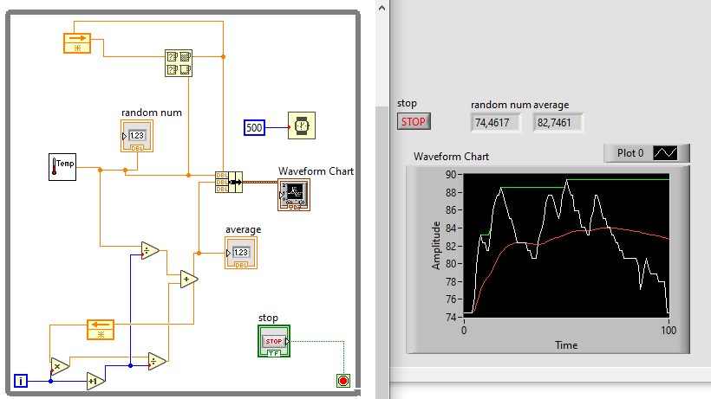

1.5. Поэкспериментируйте с внешним отображением графиков – видом, типом линий, точек, масштабированием по осям.

В процессе эксперементов мы нашли, что можно экспортировать данные – вот к примеру отрезок графика:

2. Сконструируйте прибор, демонстрирующий графики на индикаторе вида Graph.

2.1. Создайте на блок-диаграмме цикл For с количеством итераций 100, и поместите внутрь функцию Random Number и функцию синуса. Для случайной величины увеличьте её значение на 2. Для синуса пересчитайте входную величину из терминала счетчика итераций цикла по формуле: i*/50. Выведите выходы синуса и случайной величины на границу цикла и убедитесь, что выходные туннели обеспечивают автоиндексацию.

Умножьте каждый элемент массива значений синуса на величину 0.5.

Заведите оба массива на функцию Build Array палитры All Functions->Array, а с этой функции – на индикатор Waveform Graph.

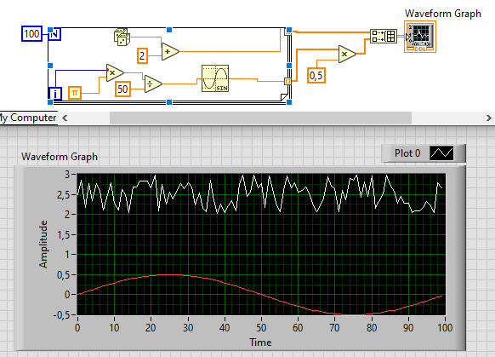

2.4. Как изменятся работа программы и отображение данных на графике в зависимости от включения/выключения опции Concatenate Inputs функции Build Array?

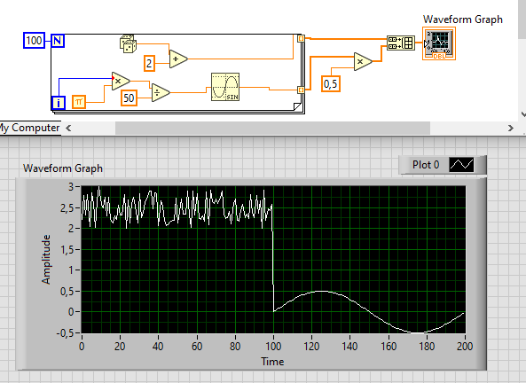

При включенной опции Concatenate Inputs функции Build Array, добейтесь получения отдельных графиков случайной величины и синуса, использовав функции Array Subset или Split 1D Array палитры All Functions->Array. Как при этом добиться независимости работы программы от размера входного массива? Можно взять размер полученного массива и поделить на 2.

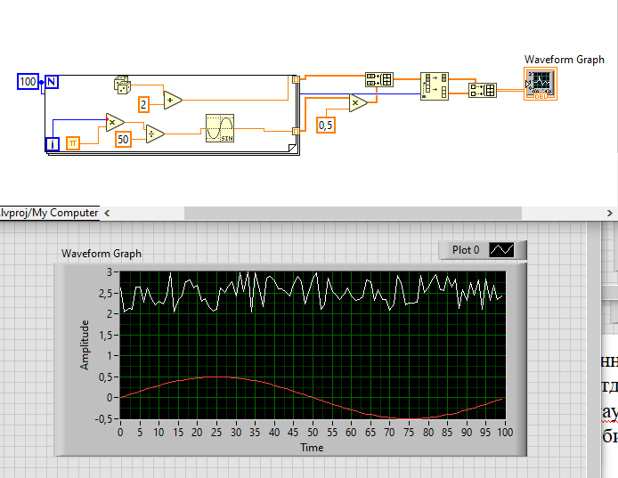

3. Создайте прибор, демонстрирующий бегущее среднее температуры на графике вида Graph.

Используйте как основу прибор, разработанный в первом пункте данной лабораторной работы. Удалите график вида Chart, и поместите на переднюю панель график вида Graph.

Используйте регистры сдвига и функцию Build Array, для того, чтобы добиться поведения графика, аналогичного графику вида Chart – обновляющийся на каждой итерации график температуры, с добавлением новых точек справа.

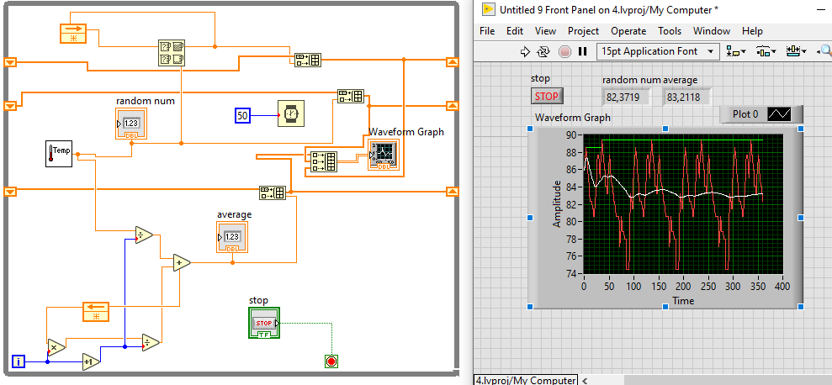

Проверьте работу программы, затем модифицируйте её так, чтобы новые значения появлялись на графике слева.

Теперь доработайте программу, чтобы на Waveform Graph можно было видеть график температуры и график среднего значения температуры.

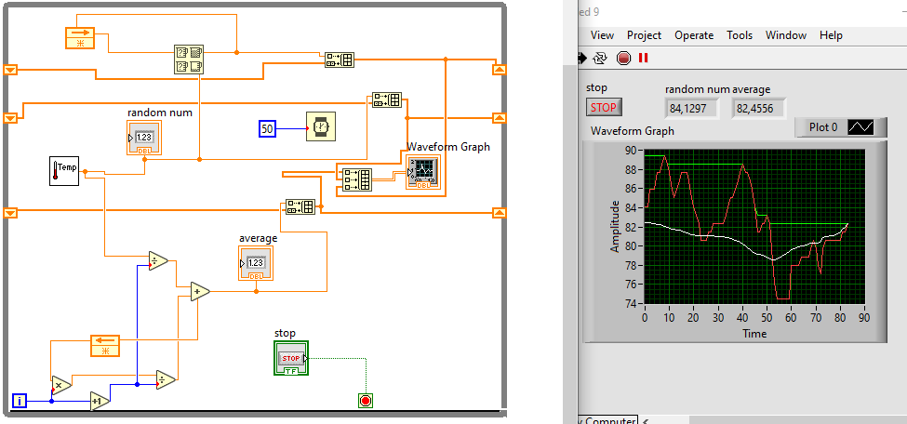

4. Создайте прибор, демонстрирующий фигуры Лиссажу на графике типа XY Graph.

Создайте на блок-диаграмме цикл For с количеством итераций 360. Поместите внутрь него функции синуса и косинуса. Умножьте выход счётчика итераций цикла на величину 0.017 и подайте её на вход функции синуса, а перед подачей этого значения на вход косинуса поставьте умножение на два и прибавление величины фазового сдвига. Величину фазового сдвига задайте как умноженное на константу 0.017 значение с управляющего элемента передней панели типа Knob.

Автоиндексированные выходы синуса и косинуса подайте на входы функции Bundle (All Functions->Cluster, Class, & Variant), а её выход - на график типа XY Graph.

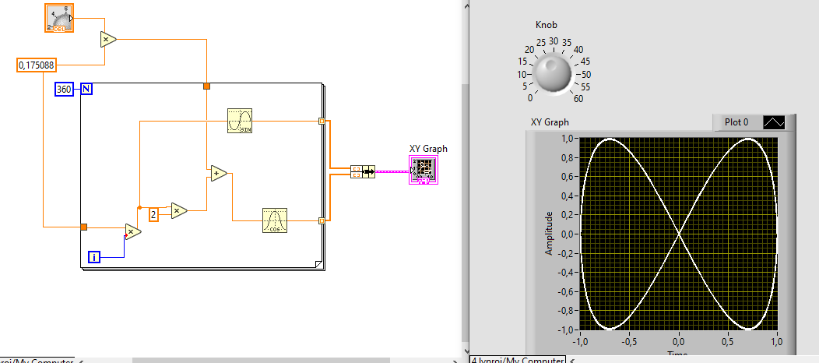

Меняя значение фазового сдвига, пронаблюдайте изменения вида фигуры Лиссажу.

Добейтесь отображения более сложных фигур Лиссажу.

